6. krug pitanja – travanj 2020./2021.
- Koliko je teška svaka životinja?
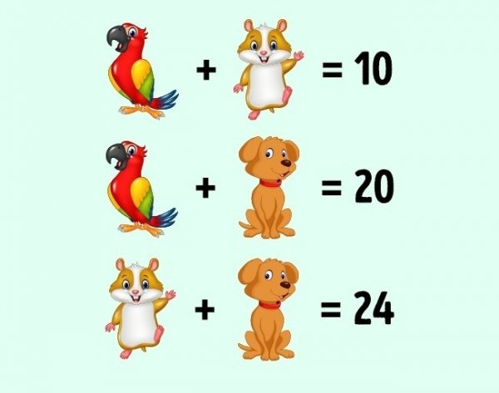
- Dva čovjeka igraju šah. Odigrali su pet partija. Svaki je dobio tri partije. Kako je to moguće?

- Koja će šalica biti prva puna?

